Лабораторна робота №6

ООП: поля, методи, властивості. Створення бібліотек класів. Використання компонентів CheckBox, RadioButton та ComboBox у додатках Windows Forms

Мета: засвоїти принципи проектування та оголошення класів з ви користанням властивостей; навчитися використовувати компоненти CheckBox, RadioButton, ComboBox у віконних додатках

Хід виконання

Посилання на віддалений репозиторій: https://git.ztu.edu.ua/vt231_ntg/university/tree/master/OOP/lab_06?ref_type=heads

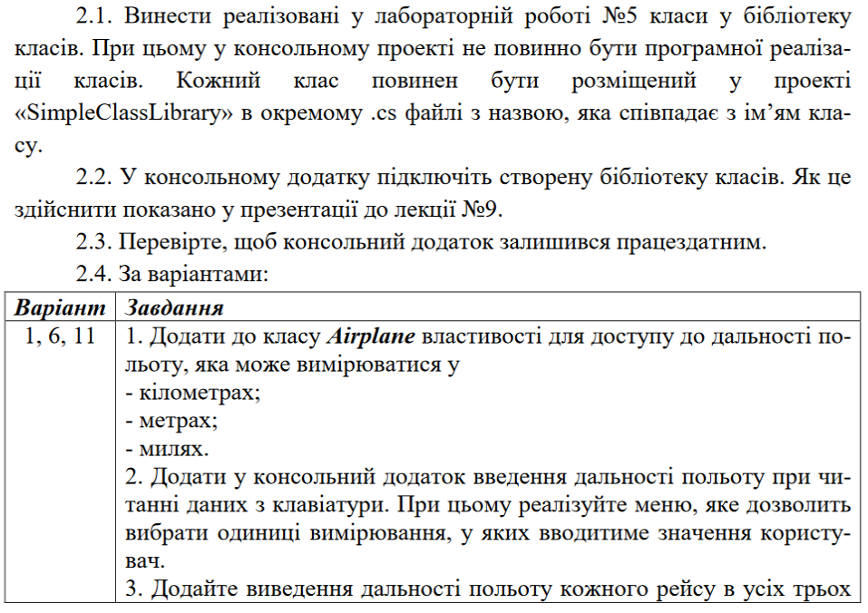

Лістинг Airplane.cs:
using System;
using System.Collections.Generic;
using System.Text;

namespace SimpleClassLibrary
{
public class Airplane
{
protected string StartCity;
protected string FinishCity;
protected Date StartDate;
protected Date FinishDate;
protected double RangeflyinKm;
public Airplane()
{
StartCity = "California";
FinishCity = "Zhytomyr";
StartDate = new Date(2024, 1, 1, 3, 30);
FinishDate = new Date(2024, 3, 3, 3, 55);
RangeflyinKm = 1500;
}

public double RangeInKilometers
{
set { RangeflyinKm = value; }
get { return RangeflyinKm; }
}

public double RangeInMetres
{
set { RangeflyinKm = value / 1000; }
get { return RangeflyinKm * 1000; }
}

public double RangeInMiles
{
set { RangeflyinKm = value / 0.6214; }
get { return RangeflyinKm * 0.6214; }
}

public Airplane(string startcity, string finishcity, Date startdate, Date finishdate, double range)
{
StartCity = startcity;
FinishCity = finishcity;
StartDate = startdate;
FinishDate = finishdate;
RangeflyinKm = range;
}
public Airplane(string startcity, string finishcity)
{

StartCity = startcity;
FinishCity = finishcity;
StartDate = new Date(2024, 1, 1, 3, 30);
FinishDate = new Date(2024, 3, 3, 3, 55);
}

public Airplane(Airplane airplane)
{

StartCity = airplane.StartCity;
FinishCity = airplane.FinishCity;
StartDate = airplane.StartDate;
FinishDate = airplane.FinishDate;
}

public void SetStartCity(string startcity)
{
if (startcity.Length > 0) StartCity = startcity;
}
public void SetFinishCity(string finishcity)
{
if (finishcity.Length > 0) FinishCity = finishcity;
}
public void SetStartDate(Date date)
{
StartDate = date;
}
public void SetFinishtDate(Date date)
{
FinishDate = date;
}

public string GetStartCity()
{
return StartCity;
}
public string GetFinishCity()
{
return FinishCity;
}
public Date GetStartDate()
{
return StartDate;
}
public Date GetFinishtDate()
{
return FinishDate;
}

public static double GetTotalTime(Airplane airplanes)
{
DateTime date1 = new DateTime(airplanes.GetStartDate().GetYear(),
airplanes.GetStartDate().GetMonth(), airplanes.GetStartDate().GetDay(),
airplanes.GetStartDate().GetHours(), airplanes.GetStartDate().GetMinutes(), 0);
DateTime date2 = new DateTime(airplanes.GetFinishtDate().GetYear(),
airplanes.GetFinishtDate().GetMonth(), airplanes.GetFinishtDate().GetDay(),
airplanes.GetFinishtDate().GetHours(), airplanes.GetFinishtDate().GetMinutes(), 0);
TimeSpan interval = date2 - date1;
double x = double.Parse(interval.TotalMinutes.ToString());
return x;
}

public static bool IsArrivingToday(Airplane[] airplanes)
{
bool x = false;
for (int i = 0; i < airplanes.Length; i++)
{
if (airplanes[i].GetStartDate().GetDay() == airplanes[i].GetFinishtDate().GetDay())
{
Console.WriteLine($"{airplanes[i].GetStartCity()} - {airplanes[i].GetFinishCity()} ");
Console.WriteLine($"Відправлення у цей же день = true");
x = true;
}
}
return x;
}
}
}

Лістинг Date.cs:
using System;
using System.Collections.Generic;
using System.Text;

namespace SimpleClassLibrary
{
public class Date
{
protected int Year;
protected int Month;
protected int Day;
protected int Hours;
protected int Minutes;

public Date()
{
Year = 2024;
Month = 5;
Day = 12;
Hours = 5;
Minutes = 40;
}
public Date(int year, int month, int day, int hours, int minutes)
{
Year = year;
Month = month;
Day = day;
Minutes = minutes;
}
public Date(int year, int month)
{
Year = year;
Month = month;
Day = 8;
Minutes = 30;
}

public Date(Date date)
{
Year = date.Year;
Month = date.Month;
Day = date.Day;
Minutes = date.Minutes;
}

public void SetYear(int year)
{
Year = year;
}
public void SetMonth(int month)
{
Month = month;
}
public void SetDay(int day)
{
Day = day;
}
public void SetHours(int hours)
{
Hours = hours;
}
public void SetMinutes(int minutes)
{
Minutes = minutes;
}

public int GetYear()
{
return Year;
}
public int GetMonth()
{
return Month;
}
public int GetDay()
{
return Day;
}
public int GetMinutes()
{
return Minutes;
}
public int GetHours()
{
return Hours;
}

}
}

Лістинг Program.cs:
using System;
using SimpleClassLibrary;
namespace SimpleClassConlsole
{
class Program
{

static public Airplane[] ReadAirplaneArray(int n)
{
Airplane[] airplanes = new Airplane[n];
for (int i = 0; i < n; i++)
{
airplanes[i] = new Airplane();
Console.WriteLine($"Літак №{i + 1}");
Console.WriteLine($"Початкове місто:");
airplanes[i].SetStartCity(Console.ReadLine());
Console.WriteLine($"Кінцеве місто:");
airplanes[i].SetFinishCity(Console.ReadLine());
Console.WriteLine($"Оберіть одиницю вимірювання:");
Console.WriteLine($"1 - Кілометри");
Console.WriteLine($"2 - Метри");
Console.WriteLine($"3 - Милі");
int d = Numbchek();
switch (d)
{
case 1:
Console.WriteLine($"Кілометрів:");
airplanes[i].RangeInKilometers = double.Parse(Console.ReadLine());
break;
case 2:
Console.WriteLine($"Метрів:");
airplanes[i].RangeInMetres = double.Parse(Console.ReadLine());
break;
case 3:
Console.WriteLine($"Миль:");
airplanes[i].RangeInMiles = double.Parse(Console.ReadLine());
break;
}
Date dateStart = new Date();

Console.WriteLine($"Початкова дата:");
Console.WriteLine($"Рік:");
dateStart.SetYear(Numbchek());
Console.WriteLine($"Місяць:");
dateStart.SetMonth(Numbchek());
Console.WriteLine($"День:");
dateStart.SetDay(Numbchek());
Console.WriteLine($"Година:");
dateStart.SetHours(Numbchek());
Console.WriteLine($"Хвилина:");
dateStart.SetMinutes(Numbchek());
airplanes[i].SetStartDate(dateStart);

Date dateFinish = new Date();
Console.WriteLine($"Кінцева дата:");
Console.WriteLine($"Рік:");
dateFinish.SetYear(Numbchek());
Console.WriteLine($"Місяць:");
dateFinish.SetMonth(Numbchek());
Console.WriteLine($"День:");
dateFinish.SetDay(Numbchek());
Console.WriteLine($"Години:");
dateFinish.SetHours(Numbchek());
Console.WriteLine($"Хвилини:");
dateFinish.SetMinutes(Numbchek());

airplanes[i].SetFinishtDate(dateFinish);
Console.WriteLine($"************************************************************");
}
return airplanes;
}

static public void PrintAirplane(Airplane[] airplanes)
{
Console.WriteLine($"Уведіть кількість польотів:");
int x = Numbchek();
x -= 1;
Console.WriteLine($"Інформація про літак №{x + 1}");
Console.WriteLine($"{airplanes[x].GetStartCity()} - {airplanes[x].GetFinishCity()}");
Console.WriteLine($"{airplanes[x].GetStartDate().GetYear()}.{airplanes[x].GetStartDate().GetMonth()}.{airplanes[x].GetStartDate().GetDay()} {airplanes[x].GetStartDate().GetHours()}:{airplanes[x].GetStartDate().GetMinutes()}");
Console.Write($"{airplanes[x].GetFinishtDate().GetYear()}.{airplanes[x].GetFinishtDate().GetMonth()}.{airplanes[x].GetFinishtDate().GetDay()} {airplanes[x].GetFinishtDate().GetHours()}:{airplanes[x].GetFinishtDate().GetMinutes()}");
Console.WriteLine($"************************************************************");
}

static public void PrintAirplanes(Airplane[] airplanes)
{
for (int i = 0; i < airplanes.Length; i++)
{
Console.WriteLine($"Подорож#{i + 1} Початкова дата Кінцева дата ");
Console.WriteLine($"{airplanes[i].GetStartCity()} - {airplanes[i].GetFinishCity()} {airplanes[i].GetStartDate().GetYear()}.{airplanes[i].GetStartDate().GetMonth()}.{airplanes[i].GetStartDate().GetDay()} {airplanes[i].GetStartDate().GetHours()}:{airplanes[i].GetStartDate().GetMinutes()} {airplanes[i].GetFinishtDate().GetYear()}.{airplanes[i].GetFinishtDate().GetMonth()}.{airplanes[i].GetFinishtDate().GetDay()} {airplanes[i].GetFinishtDate().GetHours()}:{airplanes[i].GetFinishtDate().GetMinutes()}");
Console.WriteLine($"Відстань у кілометрах:");
Console.WriteLine($"{airplanes[i].RangeInKilometers}");
Console.WriteLine($"Відстань у метрах:");
Console.WriteLine($"{airplanes[i].RangeInMetres}");
Console.WriteLine($"Відстань у милях:");
Console.WriteLine($"{airplanes[i].RangeInMiles:F2}");
Console.WriteLine($"************************************************************");

}
}

static public void GetAirplaneInfo(Airplane[] airplane, out double max, out double min)
{
max = Airplane.GetTotalTime(airplane[0]);
min = Airplane.GetTotalTime(airplane[0]);

for (int i = 0; i < airplane.Length; i++)
{
if (Airplane.GetTotalTime(airplane[i]) > max) max = Airplane.GetTotalTime(airplane[i]);
}

for (int i = 0; i < airplane.Length; i++)
{
if (Airplane.GetTotalTime(airplane[i]) < min) min = Airplane.GetTotalTime(airplane[i]);
}

}

static void Main(string[] args)
{

Console.BackgroundColor = ConsoleColor.Black;
Console.ForegroundColor = ConsoleColor.Gray;
Console.Clear();
Console.SetWindowSize(75, 25);
Console.OutputEncoding = System.Text.Encoding.UTF8;
Console.InputEncoding = System.Text.Encoding.UTF8;
int c;
Console.Title = "Лабораторна робота №6";
Console.WriteLine("Створення рейсів");
Console.WriteLine("Кількість рейсів:");
int n = Numbchek(); Airplane[] airplanesOk = ReadAirplaneArray(n);
do
{
Console.WriteLine("************************************************************");
Console.WriteLine("Введіть дію:");
Console.WriteLine("1 - Вивести рейс");
Console.WriteLine("2 - Вивести рейсИ");
Console.WriteLine("3 - Вивести усі рейси у яких відправленн і прибуття в той же день");
Console.WriteLine("4 - Найбільший та найменший час подорожі");
Console.WriteLine("5 - Сортування за спаданням дати відправлення");
Console.WriteLine("6 - Сортування за зростанням час подорожі");
Console.WriteLine("************************************************************");
c = Numbchek();
Console.WriteLine("************************************************************");
switch (c)
{
case 0: break;
case 1: PrintAirplane(airplanesOk); break;
case 2: PrintAirplanes(airplanesOk); break;
case 3: Airplane.IsArrivingToday(airplanesOk); break;
case 4:
double max, min;
GetAirplaneInfo(airplanesOk, out max, out min);
Console.WriteLine($"Максимум: {max}");
Console.WriteLine($"Мінімум: {min}"); break;
case 5: Array.Sort(airplanesOk, SortAirplanesByDate); break;
case 6: Array.Sort(airplanesOk, SortAirplanesByTotalTime); break;

}

Console.WriteLine("************************************************************");
} while (c != 0);
}
public static int Numbchek()
{
int x;
bool ok = true;
do
{
ok = int.TryParse(Console.ReadLine(), out x);
if (!ok)
{
Console.WriteLine("Помилка вводу. Спробуйте ще раз");
}

} while (!ok || x < 0);
return x;
}

public static int SortAirplanesByDate(Airplane a, Airplane b)
{
if (FirstDate(a) > FirstDate(b))
return -1;
else if (FirstDate(a) < FirstDate(b))
return 1;
return 0;
}

public static DateTime FirstDate(Airplane airplanes)
{
DateTime date1 = new DateTime(airplanes.GetStartDate().GetYear(),
airplanes.GetStartDate().GetMonth(), airplanes.GetStartDate().GetDay(),
airplanes.GetStartDate().GetHours(), airplanes.GetStartDate().GetMinutes(), 0);

return date1;

}

public static int SortAirplanesByTotalTime(Airplane a, Airplane b)
{
if (Airplane.GetTotalTime(a) > Airplane.GetTotalTime(b))
return 1;
else if (Airplane.GetTotalTime(a) < Airplane.GetTotalTime(b))
return -1;
return 0;
}

}
}

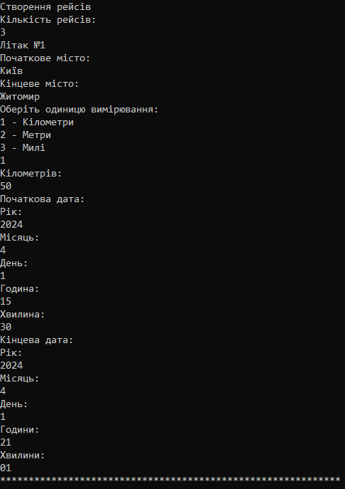
Результат виконання програми

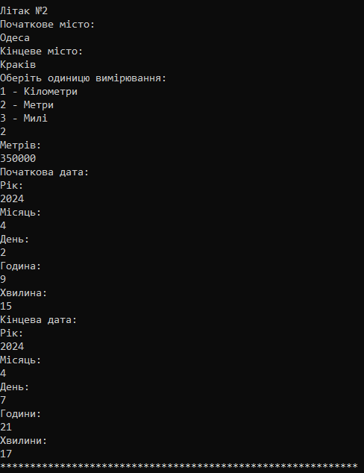
Результат виконання програми

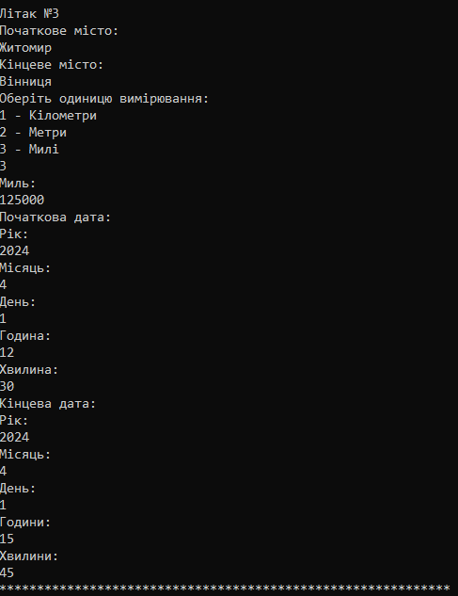
Результат виконання програми

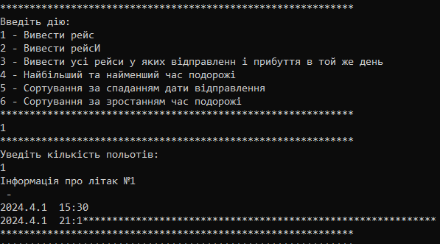
Результат виконання програми

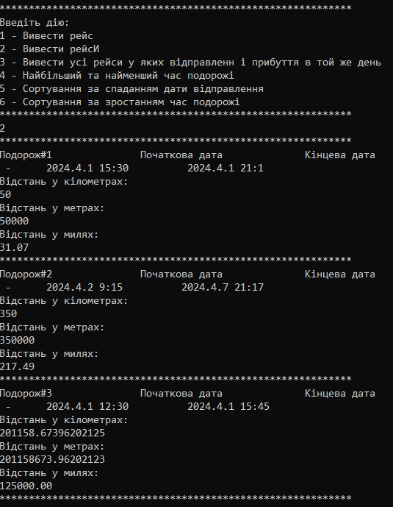
Результат виконання програми

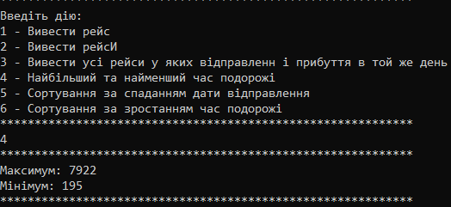
Результат виконання програми

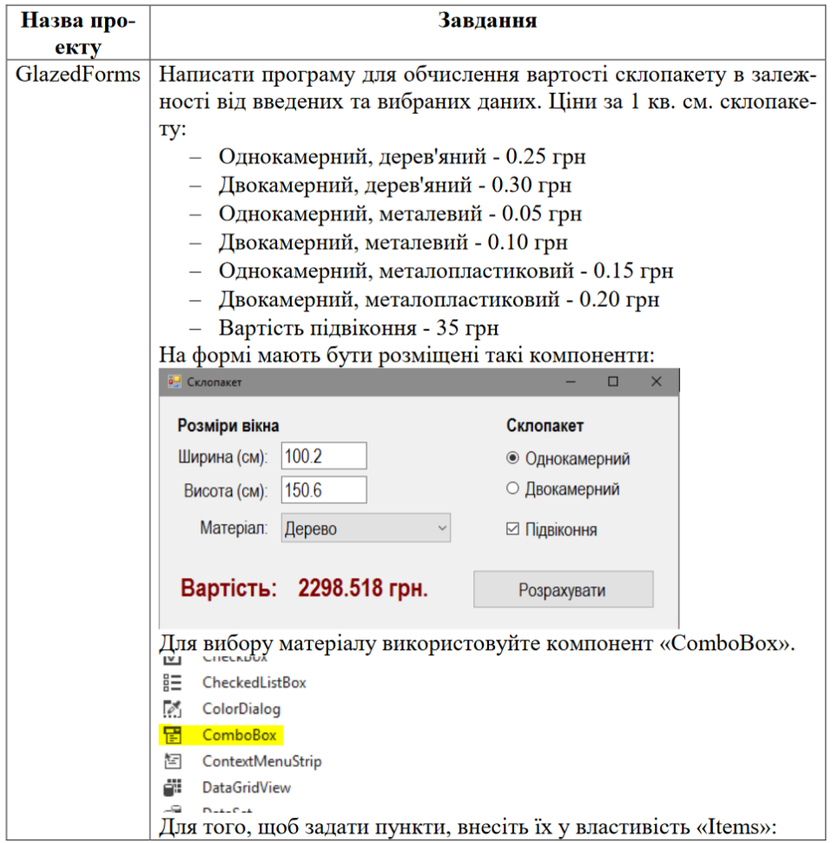
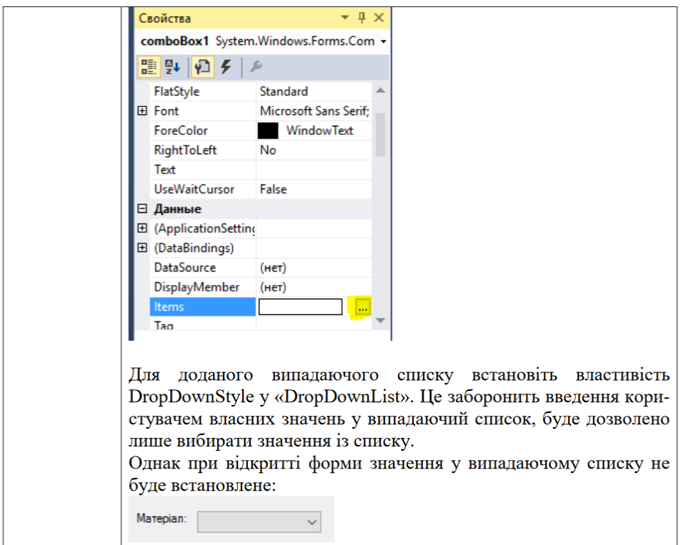
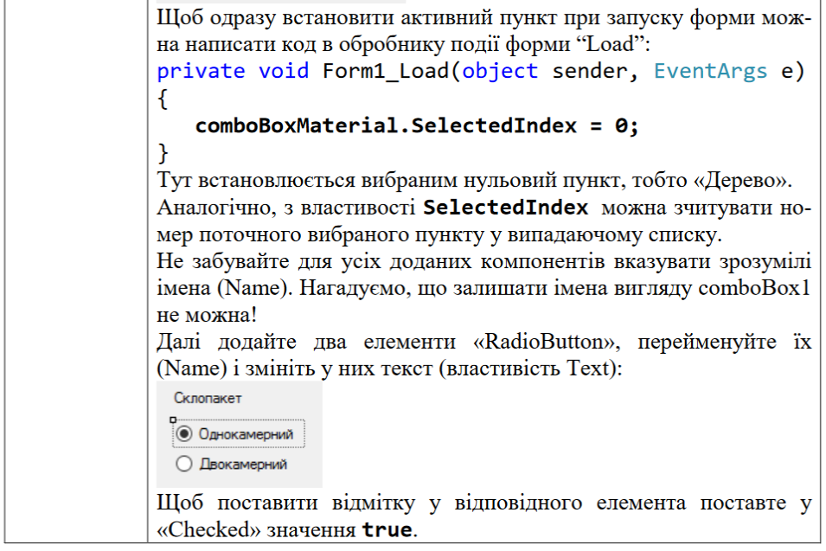
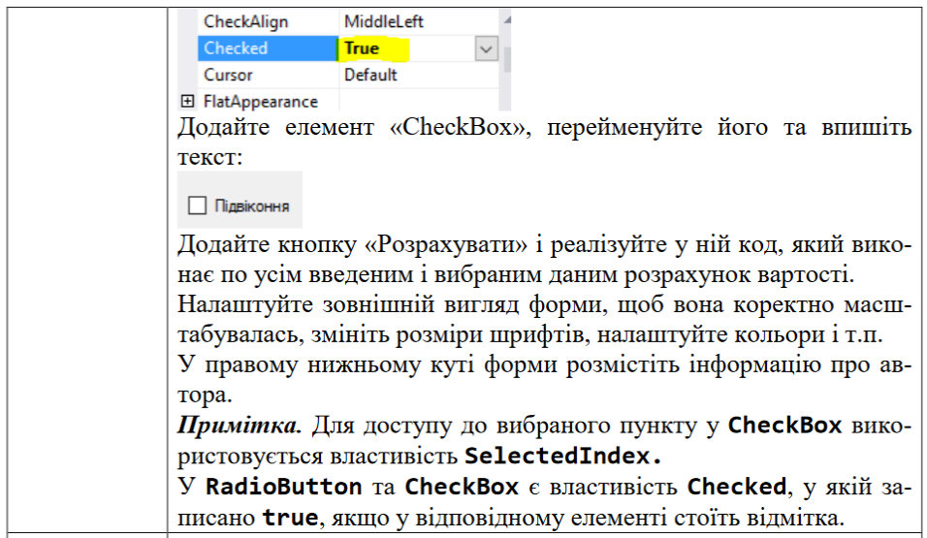

Лістинг Glazed.cs:
using System;
using System.Collections.Generic;
using System.Linq;
using System.Text;
using System.Threading.Tasks;

namespace GlazedForms
{
public class Glazed
{
private double width;
public double Width
{
set { if (value > 0) width = value; }
get { return width; }
}

private double height;
public double Height
{
set { if (value > 0) height = value; }
get { return height; }
}

public int Material { set; get; }
public int Kamers { set; get; }
public bool Windowsill { set; get; }

public Glazed(double width, double height, int material,
int kamers, bool windowsill)
{

Width = width;
Height = height;
Material = material;
Kamers = kamers;
Windowsill = windowsill;
}

private double[,] price = new double[2, 3] {{0.25,0.05,0.15},{0.30,0.10,0.20}};

public double GetPrice1sm(){
return price[Kamers, Material];
}

public double Calc() {
double res = (double)(Width * Height * GetPrice1sm());
if (Windowsill) {
res = res + 35;
}
return res;
}

}
}

Лістинг Form1.cs:
using System;
using System.Collections.Generic;
using System.ComponentModel;
using System.Data;
using System.Drawing;
using System.Linq;
using System.Text;
using System.Threading.Tasks;
using System.Windows.Forms;

namespace GlazedForms
{
public partial class Form1 : Form
{
public Form1()
{
InitializeComponent();
}

private void label3_Click(object sender, EventArgs e)
{

}

private void MaterialcomboBox_SelectedIndexChanged(object sender, EventArgs e)
{

}

private void Form1_Load(object sender, EventArgs e)
{
MaterialcomboBox.SelectedIndex = 0;
}

private void Calcbutton_Click(object sender, EventArgs e)
{

Glazed glass = new Glazed(double.Parse(WidthtextBox.Text), double.Parse(HeighttextBox.Text),
MaterialcomboBox.SelectedIndex, odnoradioButton.Checked ? 0 : 1,UnderwindcheckBox.Checked);

label6.Text = glass.Calc().ToString() + " грн";

}
}
}

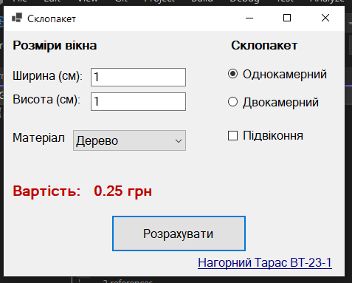
Результат виконання програми
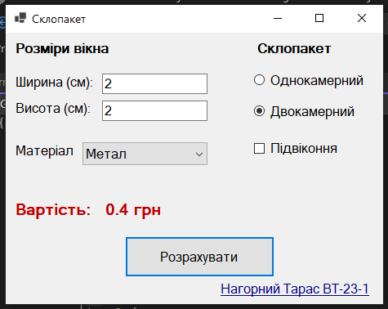
Результат виконання програми

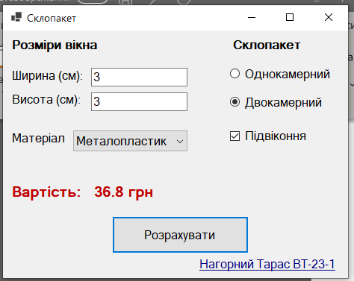
Результат виконання програми

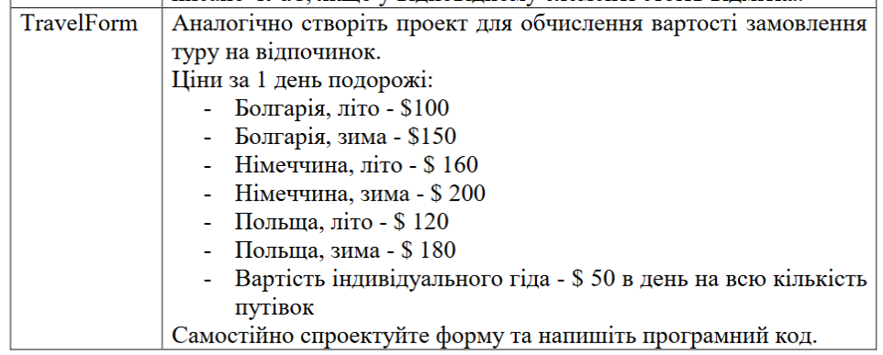

Лістинг Travel.cs:
using System;
using System.Collections.Generic;
using System.Linq;
using System.Text;
using System.Threading.Tasks;

namespace TravelForm
{
public class Travel
{
protected int voucherscount;
public int VouchersCount { set { if (value >= 1) voucherscount = value; } get { return voucherscount; } }

protected int dayscount;
public int DaysCount { set { if (value >= 3) dayscount = value; } get { return dayscount; } }

public int Countries { set; get; }
public int Season { set; get; }
public bool Guider { set; get; }

public Travel(int voucherscount, int dayscount, int countries, int season,bool guider)
{
VouchersCount = voucherscount;
DaysCount = dayscount;
Countries = countries;
Season = season;
Guider = guider;
}

private int[,] price = new int[2, 3] { {100,160,120 },{150,200,180 } };

public int CountPrices(){
int res = VouchersCount*DaysCount*price[Season,Countries];
if (Guider) res += 50;
return res;

}

}
}
Лістинг Form1.cs:
using System;
using System.Collections.Generic;
using System.ComponentModel;
using System.Data;
using System.Drawing;
using System.Linq;
using System.Text;
using System.Threading.Tasks;
using System.Windows.Forms;

namespace TravelForm
{
public partial class Form1 : Form
{
public Form1()
{
InitializeComponent();
}

private void Form1_Load(object sender, EventArgs e)
{
CountrycomboBox.SelectedIndex = 0;
}

private void Calcbutton_Click(object sender, EventArgs e)
{
Travel trav = new Travel(int.Parse(voucherstextBox.Text), int.Parse(DaystextBox.Text),CountrycomboBox.SelectedIndex, summerradioButton.Checked ? 0:1, GuidecheckBox.Checked);

label6.Text = trav.CountPrices().ToString() + "$";

}
}
}

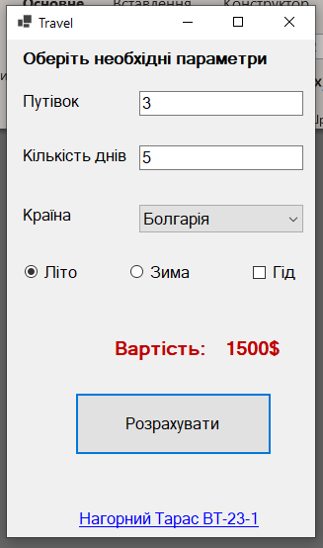
Результат виконання програми

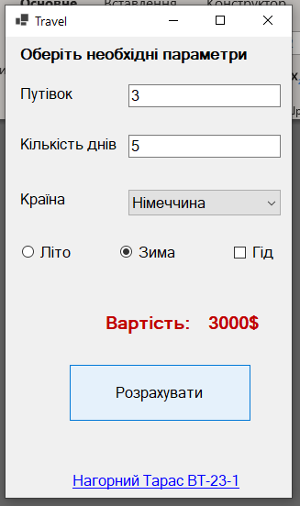
Результат виконання програми

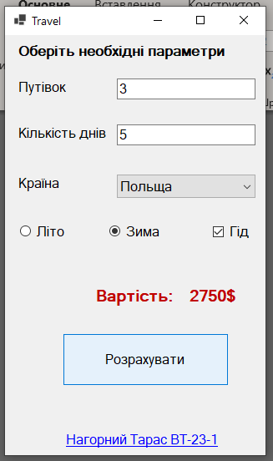
Результат виконання програми

Висновки: засвоєно принципи проектування та оголошення класів з ви користанням властивостей; навчено використовувати компоненти CheckBox, RadioButton, ComboBox у віконних додатках

